附件2

2023年春季学期重庆市基础教育阶段STEM教育

教学研讨活动指南

（一）交通指南

**江北机场-学校：**

1.出租车/网约车：导航重庆市徐悲鸿中学（南门）即到活动地点，约30分钟，预计40元左右。

2.轻轨：在机场楼下坐轻轨10号线到鲤鱼池站，换乘9号线至李家坪站，出轻轨站打车到学校起步价费用，10元，预计时间3分钟，步行大约15分钟。

**重庆西站-学校**

1.出租车/网约车：导航重庆市徐悲鸿中学（南门）即到活动地点，约22分钟，预计34元左右。

2.轻轨：在重庆西站坐轻轨环线到沙坪坝站，换乘9号线至李家坪站，出轻轨站打车到学校起步价费用，10元，预计时间3分钟，步行约15分钟。

**重庆北站-学校**

1.出租车/网约车：导航重庆市徐悲鸿中学（南门）即到活动地点，约22分钟，预计27元左右。。

2.轻轨：在重庆北站坐轻轨3号线到华新街站，出轻轨站打车到学校起步价费用，10元，预计时间1-2分钟，步行约20分钟。

（二）学校位置

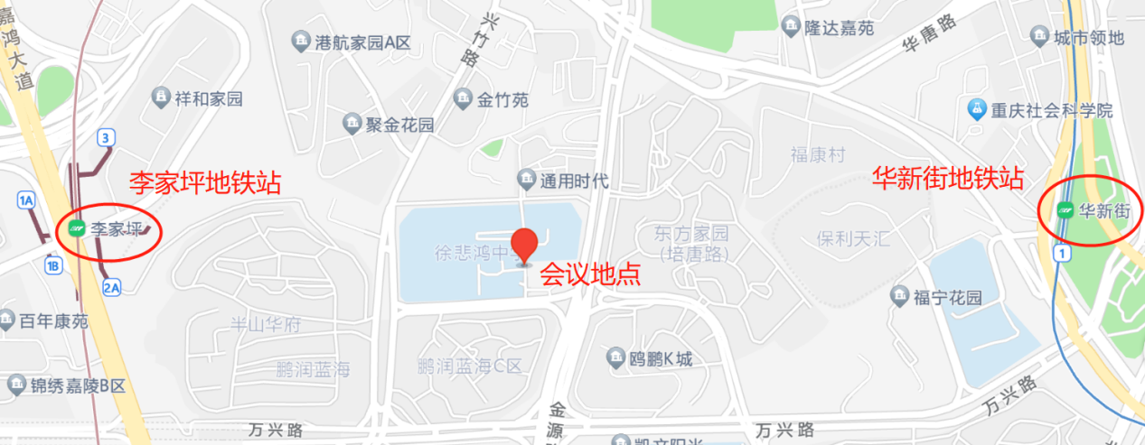（三）住宿指南（供参考）

**1.重庆市江北区金源路喜客酒店**

联系电话：8516509

地址：重庆市江北区金源路鹅石堡山62号附70号

**2.如家酒店**

联系电话：88163366

地址：重庆市江北区金源路62号（近金源时代广场）

**3.君豪大饭店**

联系电话：86338888

地址：重庆市江北区金源路9号